HALFEN HZA Halfenschienen, DYNAGRIP

Leviat

Eigenschaften

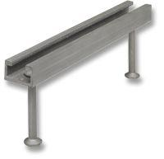

Oberfläche

feuerverzinkt

Werkstoff

Stahl

Breite (mm)

29,00 - 38,00

Höhe (mm)

87,00 - 99,00

Länge (mm)

150,00 - 6.070,00

Profilhöhe (mm)

20,00 - 23,00